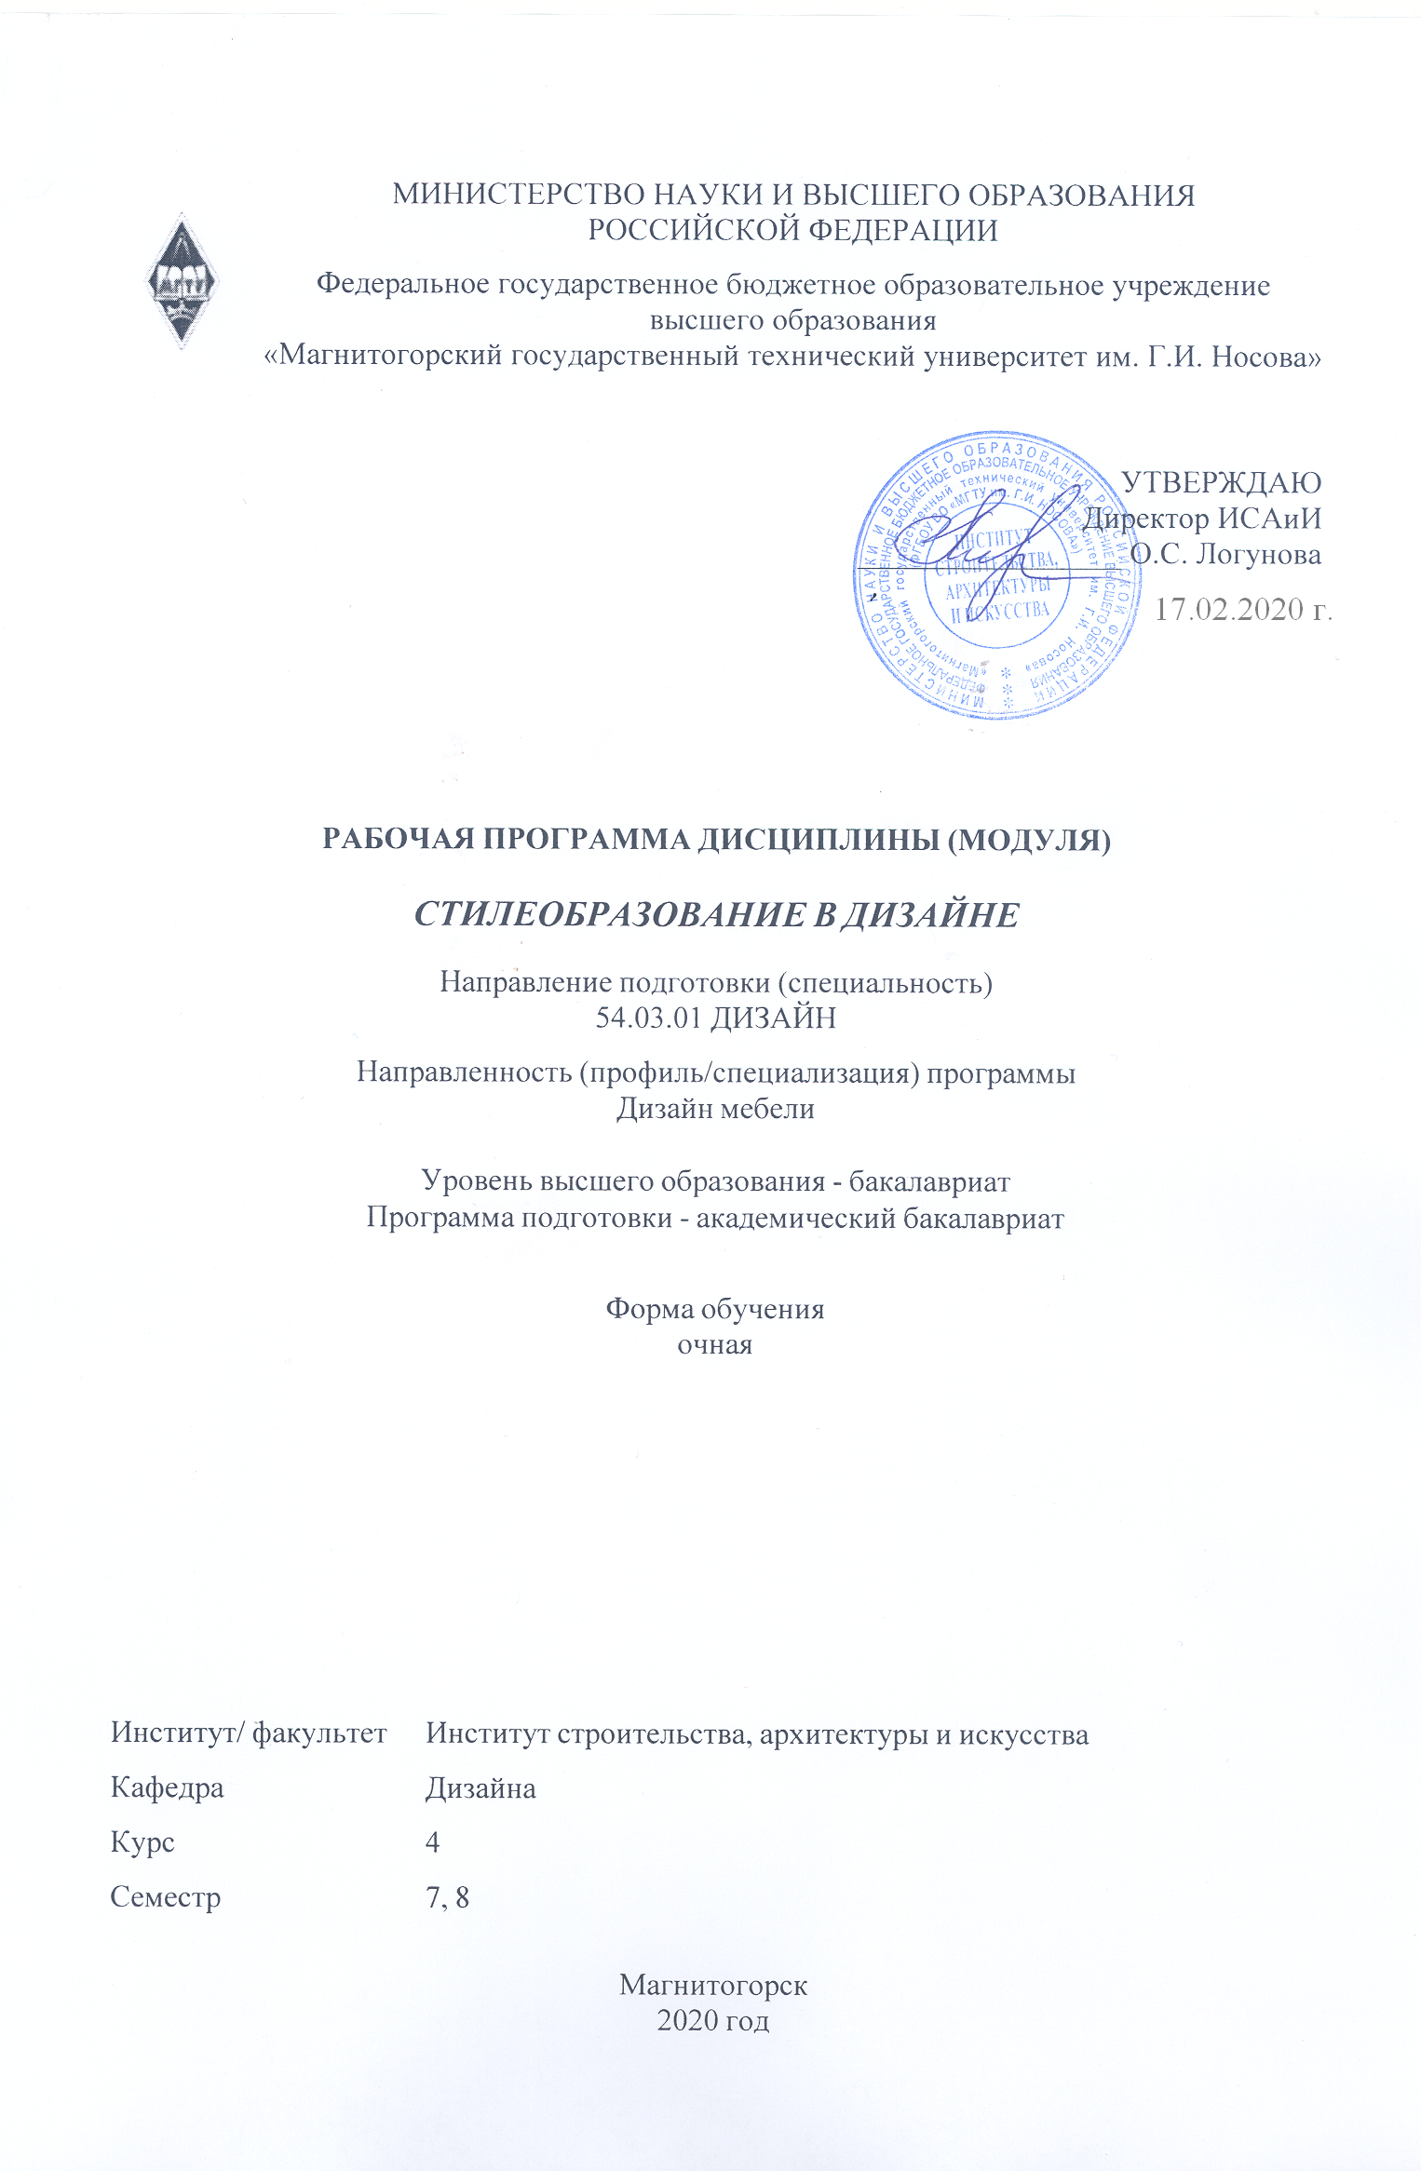

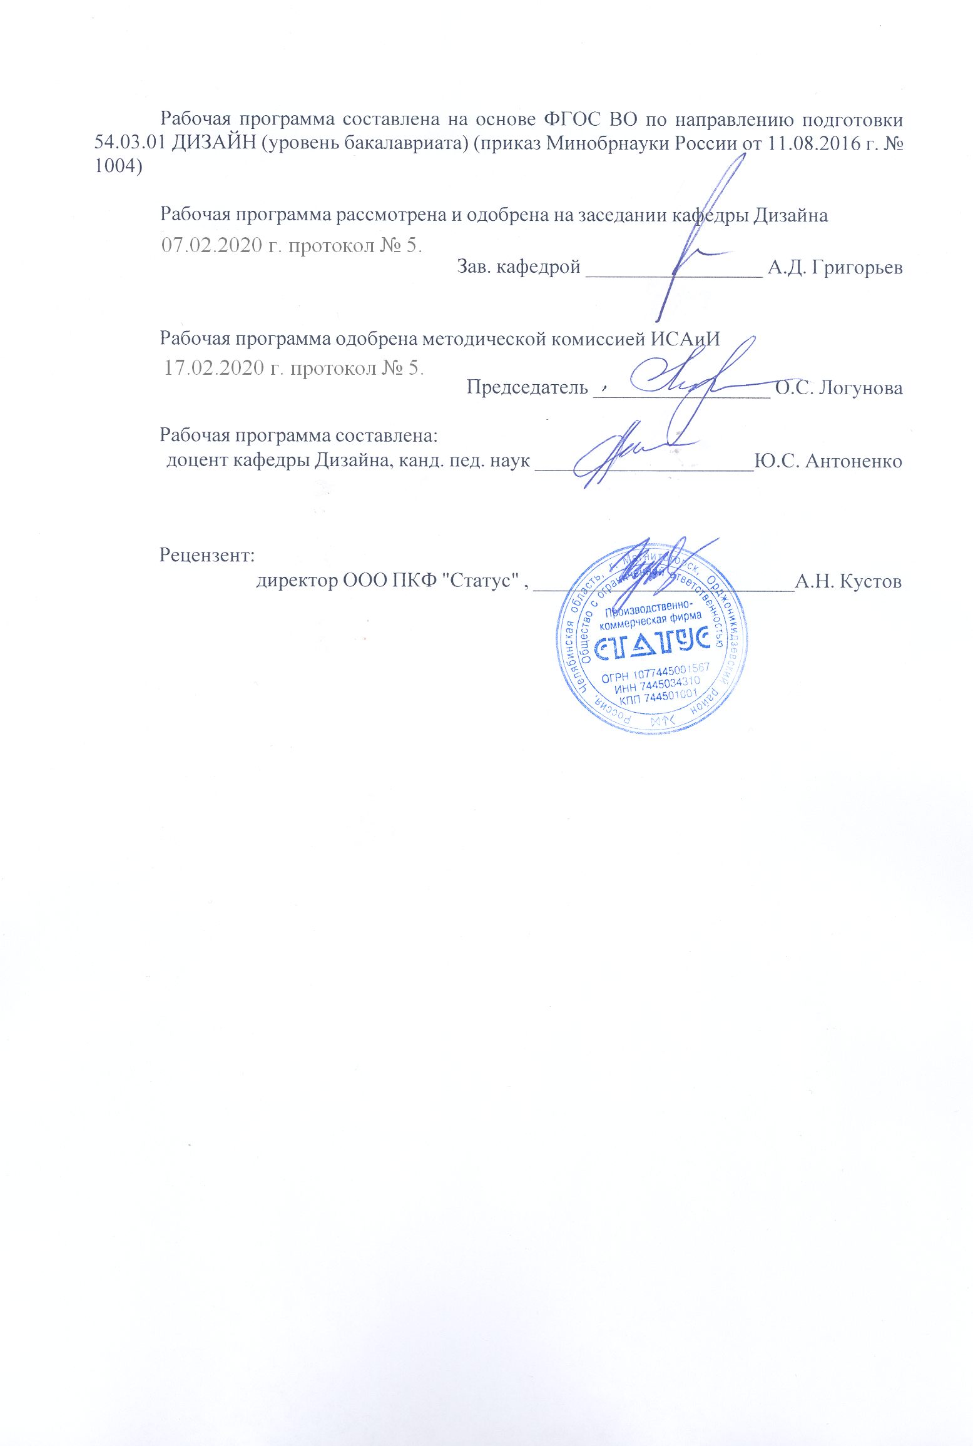

|  |  |
| --- | --- |
| **Лист** **актуализации** **рабочей** **программы** | |
|  |  |
|  | |
|  |  |
|  | |
|  |  |
| Рабочая программа пересмотрена, обсуждена и одобрена для реализации в 2021 - 2022 учебном году на заседании кафедры Дизайна | |
|  |  |
|  | Протокол от __ __________ 20__ г. № __  Зав. кафедрой _________________ А.Д. Григорьев |
|  |  |
|  | |
|  |  |
|  | |
|  |  |
| Рабочая программа пересмотрена, обсуждена и одобрена для реализации в 2022 - 2023 учебном году на заседании кафедры Дизайна | |
|  |  |
|  | Протокол от __ __________ 20__ г. № __  Зав. кафедрой _________________ А.Д. Григорьев |
|  |  |
|  | |
|  |  |
|  | |
|  |  |
| Рабочая программа пересмотрена, обсуждена и одобрена для реализации в 2023 - 2024 учебном году на заседании кафедры Дизайна | |
|  |  |
|  | Протокол от __ __________ 20__ г. № __  Зав. кафедрой _________________ А.Д. Григорьев |
|  |  |
|  | |
|  |  |
|  | |
|  |  |
| Рабочая программа пересмотрена, обсуждена и одобрена для реализации в 2024 - 2025 учебном году на заседании кафедры Дизайна | |
|  |  |
|  | Протокол от __ __________ 20__ г. № __  Зав. кафедрой _________________ А.Д. Григорьев |

|  |
| --- |
| **1** **Цели** **освоения** **дисциплины** **(модуля)** |
| Формирование у студентов определённого уровня компетенций соответствующих требованиям федерального образовательного государственного стандарта (ФГОС ВО) третьего поколения по специальности 54.03.01 «Дизайн», профиль дизайн мебели: навыка-ми художественной, проектной, информационно-технологической и научно-исследовательская деятельности.  • художественная деятельность:  выполнение художественного моделирования и эскизирования;  владение навыками композиционного формообразования;  • проектная деятельность:  выполнение комплексных дизайн-проектов, изделий и систем, предметных и информационных комплексов на основе методики ведения проектно-художественной деятельности;  • информационно-технологическая деятельность:  владение современными информационными технологиями для создания графических об-разов, проектной документации, компьютерного моделирования;  организационно-управленческая деятельность:  готовностью организовать проектную деятельность;  • научно-исследовательская деятельность;  применение методов научных исследований при создании дизайн-проектов.  Необходимо: 1. Научить студентов самостоятельному стилеобразованию формы в процессе выполнения проектов мебели, научно обосновывать свои проектные предложения; 2.Закрепить умение осуществлять объективную самооценку собственной художественно-конструкторской деятельности. |
|  |
| **2** **Место** **дисциплины** **(модуля)** **в** **структуре** **образовательной** **программы** |
| Дисциплина Стилеобразование в дизайне входит в вариативную часть учебного плана образовательной программы.  Для изучения дисциплины необходимы знания (умения, владения), сформированные в результате изучения дисциплин/ практик: |
| История региональной архитектуры Урала |
| Инновационные технологии в дизайне интерьера |
| Информационные технологии в дизайне интерьера |
| Информационные технологии в дизайне среды |
| История дизайна науки и техники |
| Материаловедение и технологии современного дизайна среды |
| Основы методологии дизайна |
| Проектная графика |
| Основы производственного мастерства |
| Производственная - практика по получению профессиональных умений и опыта профессиональной деятельности |
| История и типология архитектурных форм |
| Пластическое моделирование |
| История искусств |
| Пропедевтика |
| Технический рисунок. Основы перспективы |
| Эргономика |
| Информационные технологии в дизайне мебели |
| Теория и история дизайна |
| Знания (умения, владения), полученные при изучении данной дисциплины будут необходимы для изучения дисциплин/практик: |

|  |  |
| --- | --- |
| Научные исследования в области ландшафтного дизайна | |
| Подготовка к защите и защита выпускной квалификационной работы | |
| Подготовка к сдаче и сдача государственного экзамена | |
| Производственная – преддипломная практика | |
| Проектирование выставочного оборудования | |
| Проектирование торгового оборудования | |
| Региональные особенности мебели Южного Урала | |
| Эвристические методы проектирования мебели | |
|  |  |
| **3** **Компетенции** **обучающегося,** **формируемые** **в** **результате** **освоения**  **дисциплины** **(модуля)** **и** **планируемые** **результаты** **обучения** | |
| В результате освоения дисциплины (модуля) «Стилеобразование в дизайне» обучающийся должен обладать следующими компетенциями: | |
|  |  |
| Структурный  элемент  компетенции | Планируемые результаты обучения |
| ОК-11 готовностью действовать в нестандартных ситуациях, нести социальную и этическую ответственность за принятые решения | |
| Знать | − основные определения и понятия основ стилеобразования;   основные методы научных исследований, используемых на основах стилеобразовния в дизайне;   определения процессов сложившихся исторических стилей в дизайне;   решение стандартных задач профессиональной деятельности на основе информационной и библиографической культуры с применением информационно-коммуникационных технологий и с учетом основных требований информационной безопасности. |
| Уметь | − обсуждать способы эффективного решения стандартных задач про -фессиональной деятельности на основе информационной и библиографи-ческой культуры с применением информационно- коммуникационных технологий;   распознавать эффективное решение от неэффективного;   объяснять (выявлять и строить) типичные модели стандартных задач;   применять знания по основам стилеобразования в дизайне в профессиональной деятельности; использовать их на междисциплинарном уровне;   приобретать знания в области основ стилеобразования;   полностью анализировать нестандартные ситуации, и принимать правильные решения при решении стандартных задач профессиональной деятельности на основе информационной и библиографической культуры с применением информационно- коммуникационных технологий с учетом основных требований информационной безопасности   корректно выражать и аргументированно обосновывать положения предметной области знания.   готовностью действовать в нестандартных ситуациях,   нести социальную и этическую ответственность за принятые решения |

|  |  |
| --- | --- |
| Владеть | − практическими навыками использования знания художественных стилей на других дисциплинах, на занятиях в аудитории и на производственной практике;   навыками и методиками обобщения результатов решения стандартных задач;   способами оценивания значимости и практической пригодности полученных результатов;   возможностью междисциплинарного применения знаний по стилеобразованию;   основными методами решения задач в области основ стилеобразования в дизайне;   проявляет готовность действовать в нестандартных ситуациях, в ре-шении стандартных задач профессиональной деятельности на основе информационной и библиографической культуры с применением информационно-коммуникационных технологий и с учетом основных требований информационной безопасности;   нести социальную и этическую ответственность за принятые решения;   способами совершенствования профессиональных знаний и умений путем использования возможностей информационной среды. |
| ПК-8 способностью разрабатывать конструкцию изделия с учетом технологий изготовления: выполнять технические чертежи, разрабатывать технологическую карту исполнения дизайн-проекта | |
| Знать | − знает основные приемы разработки конструкции изделия, этапы выполнения технических чертежей;   методы конструирования и проектного моделирования;   знает определения художественных стилей, называет их общие характеристики основные технологии изготовления конструкции изделий ме-бели и правила выполнения чертежей. |
| Уметь | − разрабатывать основные конструкции изделия с учетом технологий изготовления и выполнять технические чертежи. |
| Владеть | − способен разрабатывать конструкцию изделия с учетом технологий изготовления и выполнять дизайн-проекты;   основными методами исследования в области стилеобразования, практическими умениями и навыками их использования;   основными методами решения задач в области стилеобразования;   профессиональным языком предметной области знания;   способами совершенствования профессиональных знаний и умений путем использования возможностей информационной среды. |

|  |  |  |  |  |  |  |  |  |  |
| --- | --- | --- | --- | --- | --- | --- | --- | --- | --- |
|  | **4.** **Структура,** **объём** **и** **содержание** **дисциплины** **(модуля)** | | | | | | | | |
| Общая трудоемкость дисциплины составляет 5 зачетных единиц 180 акад. часов, в том числе:  – контактная работа – 111,4 акад. часов:  – аудиторная – 109 акад. часов;  – внеаудиторная – 2,4 акад. часов  – самостоятельная работа – 32,9 акад. часов;  – подготовка к экзамену – 35,7 акад. часа  Форма аттестации - зачет, экзамен | | | | | | | | | |
|  |  |  |  |  |  |  |  |  |  |
| Раздел/ тема  дисциплины | | Семестр | Аудиторная  контактная работа  (в акад. часах) | | | Самостоятельная работа студента | Вид самостоятельной  работы | Форма текущего контроля успеваемости и  промежуточной аттестации | Код компетенции |
| Лек. | лаб.  зан. | практ. зан. |
| 1. Раздел Художественные стили. | | |  | | | | | | |
| 1.1 Общее понятие стиля. Выявление признаков стиля, краткая характеристика | | 7 |  |  | 2/4И | 1 | − Работа с электронными библиотеками.   Самостоятельное изучение учебной и научно литературы.   Презентация, доклад | устный опрос | ОК-11, ПК-8 |
| 1.2 Классические стили. Общая характеристика | |  |  | 8/8И | 2 | − Работа с электронными библиотеками.   Самостоятельное изучение учебной и научно литературы.   Поиск дополнительной информации по заданной теме (работа с библиографичес ким материалами, справочниками, каталогами, словарями, энциклопедиями ).   Выполнение таблицы, презентации | семинар | ОК-11, ПК-8 |
| Итого по разделу | | |  |  | 10/12И | 3 |  |  |  |
| 2. Раздел Стилизация и художественные стили. | | |  | | | | | | |
| 2.1 Понятие стилизации. Стилизация и художественные стили | | 7 |  |  | 2/2И | 4 | − Работа с электронными библиотеками.   Самостоятельное изучение учебной и научно литературы.   Поиск дополнительной информации по заданной теме (работа с библиографичес ким материалами, справочниками, каталогами, словарями, энциклопедия- ми).   Подготовка к семинарскому занятию. | семинар | ОК-11, ПК-8 |
| 2.2 Сравнительный анализ различных предметов мебели, объектов дизайна по стилевым признакам. | |  |  | 2/2И | 5 | − Работа с электронными библиотеками.   Поиск дополнительной информации по заданной теме (работа с библиографичес ким материалами, справочниками, каталогами, словарями, энциклопедия- ми).   Презентация и доклад  АКР | доклады,  устный опрос  АКР | ОК-11, ПК-8 |
| 2.3 Стилизация и орнамент в изделиях и объектах дизайна. | |  |  | 6/2И | 1 | − Работа с электронными библиотеками.   Самостоятельное изучение учебной и научно литературы.   Практическое задание | ПР | ОК-11, ПК-8 |
| Итого по разделу | | |  |  | 10/6И | 10 |  |  |  |
| 3. Раздел Орнамент и художественные стили | | |  | | | | | | |
| 3.1 Определение орнамента. Категории орнамента - ритм, стиль. | | 7 |  |  | 6/1И | 1 | − Работа с электронными библиотеками.   Самостоятельное изучение учебной и научно литературы.   Практическое задание | ПР | ОК-11, ПК-8 |
| 3.2 Элементы орнамента - раппорт, мотив | |  |  | 6/1И | 1,9 | − Работа с электронными библиотеками.   Самостоятельное изучение учебной и научно литературы.   Практическое задание | ПР | ОК-11, ПК-8 |
| 3.3 Типы орнаментов: ленточный, розетка, сетчатый орнамент. | |  |  | 12/1И | 2 | − Работа с электронными библиотеками.   Самостоятельное изучение учебной и научно литературы.   Практическое задание | ПР | ОК-11, ПК-8 |
| 3.4 Особые виды орнаментов: арабеска, вензель, вимперг, картуш, филенка. | |  |  | 10/1И |  | − Работа с электронными библиотеками.   Самостоятельное изучение учебной и научно литературы.   Практическое задание | ПР | ОК-11, ПК-8 |
| Итого по разделу | | |  |  | 34/4И | 4,9 |  |  |  |
| Итого за семестр | | |  |  | 54/22И | 17,9 |  | зачёт |  |
| 4. Раздел Стилеобразование, как одна из основных категорий проектного (композиционного) моделирования в дизайне. | | |  | | | | | | |
| 4.1 Основные инструменты стилеобразования в дизайне.  Составляющие элементы стиля. Факторы, влияющие на развитие и трансформацию стиля. | | 8 |  |  | 10/8И | 2 | − Работа с электронными библиотеками.   Самостоятельное изучение учебной и научно литературы.   Поиск дополнительной информации по заданной теме (работа с библиографичес ким материалами, справочниками, каталогами, словарями, энциклопедия- ми). | устный опрос | ОК-11, ПК-8 |
| 4.2 Авторский стиль в дизайне (школы и мастера). | |  |  | 12/6И | 2 | − Работа с электронными библиотеками.   Поиск дополнительной информации по заданной теме (работа с библиографичес ким материалами, справочниками, каталогами, словарями, энциклопедия- ми).   Презентация и доклад | доклады, устный опрос | ОК-11, ПК-8 |
| Итого по разделу | | |  |  | 22/14И | 4 |  |  |  |
| 5. Раздел Выполнение проектов изделий и объектов дизайна на основе исторически сложившихся стилей. | | |  | | | | | | |
| 5.1 Разработка проектной идеи, художественного образа, основанных на стилизации одного из исторических стилей | | 8 |  |  | 13/4И | 6 | − Работа с электронными библиотеками.   Самостоятельное изучение учебной и научно литературы.   Комплексное практическое задание | КЗ | ОК-11, ПК-8 |
| 5.2 Выполнение проектов изделий и объектов дизайна на основе исторически сложившихся стилей. | |  |  | 20/4И | 5 | − Работа с электронными библиотеками.   Самостоятельное изучение учебной и научно литературы.   Практическое комплексное задание. | КЗ | ОК-11, ПК-8 |
| Итого по разделу | | |  |  | 33/8И | 11 |  |  |  |
| Итого за семестр | | |  |  | 55/22И | 15 |  | экзамен |  |
| Итого по дисциплине | | |  |  | 109/44 И | 32,9 |  | зачет, экзамен | ОК-11,ПК-8 |

|  |
| --- |
| **5** **Образовательные** **технологии** |
|  |
| 1. Традиционные образовательные технологии ориентируются на организацию образовательного процесса, предполагающую прямую трансляцию знаний от преподавателя к студенту (преимущественно на основе объяснительно-иллюстративных методов обучения). Учебная деятельность студента носит в таких условиях, как правило, репродуктивный характер.  Формы учебных занятий с использованием традиционных технологий:  Семинар – беседа преподавателя и студентов, обсуждение заранее подготовленных сообщений по каждому вопросу плана занятия с единым для всех перечнем рекомендуемой обязательной и дополнительной литературы.  Практическое занятие, посвященное освоению конкретных умений и навыков по предложенному алгоритму.  2. Технологии проблемного обучения – организация образовательного процесса, которая предполагает постановку проблемных вопросов, создание учебных проблемных ситуаций для стимулирования активной познавательной деятельности студентов.  Формы учебных занятий с использованием технологий проблемного обучения:  Практическое занятие в форме практикума – организация учебной работы, направленная на решение комплексной учебно-познавательной задачи, требующей от студента применения как научно-теоретических знаний, так и практических навыков.  4. Технологии проектного обучения – организация образовательного процесса в соответствии с алгоритмом поэтапного решения проблемной задачи или выполнения учебного задания. Проект предполагает совместную учебно-познавательную деятельность группы студентов, направленную на выработку концепции, установление целей и задач, формулировку ожидаемых результатов, определение принципов и методик решения по-ставленных задач, планирование хода работы, поиск доступных и оптимальных ресурсов, поэтапную реализацию плана работы, презентацию результатов работы, их осмысление и рефлексию.  Основные типы проектов:  Творческий проект, как правило, не имеет детально проработанной структуры; учебно-познавательная деятельность студентов осуществляется в рамках рамочного задания, подчиняясь логике и интересам участников проекта, жанру конечного результата.  Информационный проект – учебно-познавательная деятельность с ярко выраженной эвристической направленностью (поиск, отбор и систематизация информации о каком-то объекте, ознакомление участников проекта с этой информацией, ее анализ и обобщение для презентации более широкой аудитории).  5. Интерактивные технологии – организация образовательного процесса, которая предполагает активное и нелинейное взаимодействие всех участников, достижение на этой основе личностно значимого для них образовательного результата. Наряду со специализированными технологиями такого рода принцип интерактивности прослеживается в большинстве современных образовательных технологий. Интерактивность подразумевает субъект-субъектные отношения в ходе образовательного процесса и, как следствие, формирование саморазвивающейся информационно-ресурсной среды.  Формы учебных занятий с использованием специализированных интерактивных технологий:  Семинар-дискуссия – коллективное обсуждение какого-либо спорного вопроса, про-блемы, выявление мнений в группе (межгрупповой диалог, дискуссия как спор-диалог).  6. Информационно-коммуникационные образовательные технологии – организация образовательного процесса, основанная на применении |

|  |
| --- |
| специализированных программных сред и технических средств работы с информацией. |
|  |
| **6** **Учебно-методическое** **обеспечение** **самостоятельной** **работы** **обучающихся** |
| Представлено в приложении 1. |
|  |
| **7** **Оценочные** **средства** **для** **проведения** **промежуточной** **аттестации** |
| Представлены в приложении 2. |
|  |
| **8** **Учебно-методическое** **и** **информационное** **обеспечение** **дисциплины** **(модуля)** |
| **а)** **Основная** **литература:** |
| 1. Антоненко, Ю.С. Стилеобразование в дизайне [Электронный ресурс] : учебно-методическое пособие – Магнитогорск.: МГТУ им. Г.И. Носова. Свидетельство о регистрации электронного ресурса №0321701959 от 19.07.2017.  1.Жданова, Н.С. Основы дизайна и проектно-графического моделирования: учебное посо-бие. [Электронный ресурс] М.: ЭБС «Лань», 2017 - 196 с. Режим доступа: https://e.lanbook.com/book/97117  3.Жданова Н.С. Электронный учебно-методический комплекс «Теория и история дизайна». М.: ИНИПИ РАО №50201450479 от 11.06.2014 Свидетельство о регистрации электронного ресурса №20201 от 11.06.2014.  4. Коротеева, Л.И., Яскин, А.П. Основы художественного конструирования [Электрон-ный ресурс] : учебник – М.: ИНФРА-М, 2011. – 304 с .- Режим доступа : http://znanium.com/ bookread/php?book=229442.-Загл. с экрана. –ISBN 978-5-16-005016-4. |
|  |
| **б)** **Дополнительная** **литература:** |
| 1.Дизайн. История, современность, перспективы. /Под ред. И.В. Голубятникова. М.: Аванта +, 2011 -224 с.  2.Жданова Н.С., Мишуковская Ю.И. Методологические основы разработки предметно-пространственной среды интерьеров. Опорные конспекты лекций. Магнитогорск: МаГУ, 2012 – 108 с.  3.Жданова Н.С. Электронный учебно-методический комплекс «Основы дизайна». М.: ВНТЦИ. – №50201000990 от 08.06.2010.    Электронные библиотеки  http://freebooks.su/- электронная библиотека «FreeBooks.Su» бесплатные книги, журналы, статьи, самоучители  http://www.all-ebooks.com/ - Электронная библиотека книг и журналов «All-eBooks.com»  http://www.nenaidesh.ru/- электронная, бесплатная интернет библиотека.  http://www.e-bibl.narod.ru/ бесплатные электронные книги «Интернет библиотека»  http://bookpedia.ru/ электронная библиотека «BOOKPEDIA» книги, справочники, журналы и словари в электронном виде.  http://lib.students.ru/ Студенческая библиотека Он-лайн  http://www.ebook-free.ru/ бесплатная электронная библиотека  Электронные книги  http://www.syndyk.ru/ электронные книги www.syndyk.ru  http://www.vbooks.ru книги бесплатно «VBOOKS.RU»  http://www.mror.ru/ электронные книги «Книжный город»  http://wywywy.ru/ электронные книги  http://mirknig.com/ электронные книги бесплатно «MirKnig.Com»  http://www.gaudeamus.omskcity.com/ электронные бесплатные учебники |

|  |  |  |  |  |
| --- | --- | --- | --- | --- |
|  | | | | |
|  |  |  |  |  |
| **в)** **Методические** **указания:** | | | | |
| МУ в прил 1 | | | | |
|  |  |  |  |  |
| **г)** **Программное** **обеспечение** **и** **Интернет-ресурсы:** | | | | |
|  | | | | |
|  |  |  |  |  |
| **Программное** **обеспечение** | | | | |
|  | Наименование ПО | № договора | Срок действия лицензии |  |
|  | MS Windows 7 Professional(для классов) | Д-1227-18 от 08.10.2018 | 11.10.2021 |  |
|  | MS Windows 7 Professional (для классов) | Д-757-17 от 27.06.2017 | 27.07.2018 |  |
|  | MS Office 2007 Professional | № 135 от 17.09.2007 | бессрочно |  |
|  | Kaspersky Endpoint Security для бизнеса-Стандартный | Д-300-18 от 21.03.2018 | 28.01.2020 |  |
|  | 7Zip | свободно распространяемое ПО | бессрочно |  |
|  | Adobe Photoshop CS 5 Academic Edition | К-113-11 от 11.04.2011 | бессрочно |  |
|  | CorelDraw X3 Academic Edition | №144 от 21.09.2007 | бессрочно |  |
|  | CorelDraw X4 Academic Edition | К-92-08 от 25.07.2008 | бессрочно |  |
|  | CorelDraw X5 Academic Edition | К-615-11 от 12.12.2011 | бессрочно |  |
|  | Autodesk 3ds Max Design 2011 Master Suite | К-526-11 от 22.11.2011 | бессрочно |  |
|  |  |  |  |  |
| **Профессиональные** **базы** **данных** **и** **информационные** **справочные** **системы** | | | | |
|  | Название курса | | Ссылка |  |
|  | Информационная система - Единое окно доступа к информационным ресурсам | | URL: http://window.edu.ru/ |  |
|  |  |
|  | Международная справочная система «Полпред» polpred.com отрасль «Образование, наука» | | URL: http://education.polpred.com/ |  |
|  | Национальная информационно-аналитическая система – Российский индекс научного цитирования (РИНЦ) | | URL: https://elibrary.ru/project_risc.asp |  |
|  | Поисковая система Академия Google (Google Scholar) | | URL: https://scholar.google.ru/ |  |
| **9** **Материально-техническое** **обеспечение** **дисциплины** **(модуля)** | | | | |
|  |  |  |  |  |
| Материально-техническое обеспечение дисциплины включает: | | | | |

|  |
| --- |
| Тип и название аудитории Оснащение аудитории  Лекционная аудитория.  Учебная аудитория для проведе-ния практических занятий, груп-повых и индивидуальных кон-сультаций, текущего контроля и промежуточной аттестации. Мультимедийные средства хранения, передачи и пред-ставления информации:  доска, мультимедийный проектор, экран  Мастерская:  помещение для хранения и про-филактического обслуживания учебного оборудования;  учебная аудитория для выполне-ния курсового проектирования, помещение для самостоятельной работы учащихся. Шкафы для хранения учебно-методической докумен-тации, учебного оборудования и учебно-наглядных пособий.  1. Материалы и инструменты.  2. Образцы студенческих работ (наглядные материа-лы).  3. Рабочие места для выполнения макетов.  4. Компьютер с пакетом MS Office, выходом в Интер-нет и с доступом в электронную информационно-образовательную среду университета.  Компьютерный класс Персональные компьютеры с пакетом MS Office, вы-ходом в Интернет и с доступом в электронную инфор-мационно-образовательную среду университета  Учебные аудитории для само-стоятельной работы: компьютер-ные классы; читальные залы биб-лиотеки Персональные компьютеры с пакетом MS Office, вы-ходом в Интернет и с доступом в электронную инфор-мационно-образовательную среду университета |

**ПРИЛОЖЕНИЕ 1**

1. **Раздел Художественные стили.**

Тема: Общее понятие стиля. Выявление признаков стиля, краткая характеристика

Тема: Классические стили. Выявление признаков стиля, краткая характеристика. **Практическое задание 1: выполнение доклада и презентации.**

**2. Раздел Стилизация и художественные стили.**

**Практическое задание 2.** Тема Сравнительный анализ различных предметов мебели по стилевым признакам **(АКР 1).**

**Практическое задание 3.** Тема Стилизация и орнамент в изделиях мебели. Выполнение презентации и доклада.

**3. Раздел Орнамент и художественные стили**

Тема Определение орнамента. Категории орнамента - ритм, стиль.

Тема Элементы орнамента - раппорт, мотив.

Тема Типы орнаментов: ленточный, розетка, сетчатый орнамент.

Тема Особые виды орнаментов: арабеска, вензель, вимперг, картуш, филенка.

**Практическое задание 4.** Построение орнамента. Построение орнамента в круге и полосе, (см. прил. 1).

**Перечень вопросов для подготовки к зачету (7 семестр):**

* 1. Понятие о стилизации.
  2. Стилеобразование в дизайне.
  3. Стилеобразование в искусстве и культуре.
  4. Классификация классических стилей, краткая характеристика одного по выбору студента.
  5. Признаки исторического стиля.
  6. Художественно-образная концепция в дизайн-проекте.
  7. Признаки этнического стиля.
  8. Художественно-образный язык в историческом стиле.
  9. Художественно-образный язык в дизан-проектировании.
  10. Приемы стилизации формы предметов под определенный исторически сложившийся стиль.
  11. Приемы стилизации формы предметов под определенный этнический стиль.
  12. Цветовое решение дизайн-проекта.
  13. Стилеобразование в современной культуре.
  14. Стилизация как метод проектирования.
  15. Виды орнаментов.
  16. Типы орнаментов.
  17. Элементы орнамента.
  18. Этапы построения орнаментальной композиции.

**Показатели и критерии оценивания зачета**:

– на оценку **«зачтено»** – студент должен показать высокий уровень знаний не только на уровне воспроизведения и объяснения информации, но и интеллектуальные навыки решения поставленных и задач, нахождения уникальных ответов к проблемам, высокий уровень решения задач профессиональной деятельности на основе информационной и библиографической культуры с применением информационно-коммуникационных технологий и с учетом основных требований информационной безопасности; выполнены все практические задания по дисциплине, принимал участие в семинарах.

– на оценку **«не зачтено»** – студент не может показать знания на уровне воспроизведения и объяснения информации, не может показать интеллектуальные навыки решения простых задач, решения задач профессиональной деятельности на основе информационной и библиографической культуры с применением информационно-коммуникационных технологий и с учетом основных требований информационной безопасности, не выполнены практические задания по дисциплине, не принимал участие в семинарах

**Семинарское занятие.**

**Вопросы для семинарских занятий:**

1. Композиционные закономерности.

2. Отношения базовых понятий дизайна (функция-конструкция-форма) к проектам по дизайну мебели.

3. Эргономика в дизайн-проектах мебельных изделий и комплексов

4. Функциональные требования к дизайн-проекту мебели.

5. Стиль в моде, культуре и информационной среде.

6. Стиль, стилеобразование в произведениях дизайна и информационного дизайна.

7. Гармония как категория творческого осмысления проектных проблем.

8. Синтез, ансамбль, целостность.

9. Системность мышления дизайнера и системность проектирования в области дизайна мебели.

10. Принципы соподчиненности (иерархия) элементов в дизайнерском проектировании (композиции).

11. Композиция как основной инструмент гармонической организации дизайнерского проекта. Средства композиции.

12. Стиль, стайлинг, стилизация в дизайне.

13. Композиционный центр и методы его выделения.

14. Модульность, размерность, пропорциональность в орнаментальной композиции, использование модульной размерной сетки, модульных элементов композиции.

15. Приемы и методы создания композиционной целостности, единство цветового и художественно-образного решения, в решении дизайнерского проекта.

16. Цветовая гармония. Монохром, гамма, колорит их роль в дизайн-проекте.

17. Основные требования к дизайн-проектированию.

18. Сложившиеся виды орнаментов: растительный, зооморфный, геометрический, комбинированный и др.

1. Стиль античности.

20.Стиль романского периода средневековья.

21.Стилевые особенности русского стиля в дизайне мебели.

22. Стиль готика.

23. Стиль эпохи Возрождения.

24. Стиль барокко.

25. Стиль рококо.

26. Стиль классицизма.

27. Стиль русского ампира.

28. Стиль модерн.

29. Стиль функционализм.

30. Эклектика как экспериментальная площадка для зарождения нового стиля.

**4. Раздел Стилеобразование, как одна из основных категорий проектного (композиционного) моделирования в дизайне.**

Тема Авторский стиль в дизайне (школы и мастера).

**Практическое задание 5.** Тема Авторский стиль в дизайне мебели (школы и мастера). Выполнение презентации и доклада см. в прил.1.

**5. Раздел Выполнение проектов изделий и объектов дизайна на основе исторически сложившихся стилей**

**Практическое комплексное задание, (выполнение см. прил. 1)**

**Перечень вопросов для cамопроверки студентов:**

1. Общее понятие о стиле в дизайне.
2. Стилеобразование в искусстве и культуре. Общие понятия.
3. Классификация стилей.
4. Признаки исторического стиля.
5. Признаки этнического стиля.
6. Художественно-образный язык в историческом стиле.
7. Художественно-образный язык в этническом стиле.
8. Стилистическое единство предметно-пространственной среды античности.
9. Стилистическое единство предметно-пространственной среды романского периода средневековья.
10. Стилевые особенности русского стиля в дизайне мебели.
11. Стилистическое единство предметно-пространственной среды готики.
12. Стилистическое единство предметно-пространственной среды эпохи Возрождения.
13. Стилистическое единство предметно-пространственной среды барокко.
14. Стилистическое единство предметно-пространственной среды рококо.
15. Стилистическое единство предметно-пространственной среды классицизма.
16. Стилистическое единство предметно-пространственной среды русского ампира.
17. Стилистическое единство предметно-пространственной среды модерна.
18. Стилистическое единство предметно-пространственной среды функционализма.
19. Эклектика как экспериментальная площадка для зарождения нового стиля.
20. Стилистические направления в культуре ХХ века.
21. Стилеобразование в современной культуре и дизайне.
22. Стилизация как метод проектирования.
23. Этапы выполнение проектов интерьеров (дизайн-проекта) на основе исторически сложившихся стилей.
24. Приемы стилизации формы предметов под определенный исторически сложившийся стиль.
25. Приемы стилизации формы предметов под определенный этнический стиль.
26. Стиль и мода.
27. Перечислите основные приемы гармонизации композиционных решений мебельных комплексов и систем.
28. Значение и место стилизации в дизайн-проектировании.

**Практическое задание 6.** Тема Разработка проектной идеи, художественного образа, основанных на стилизации одного из исторических стилей. Выполнение эскизов для дизайн-проекта.

**Практическое комплексное задание, (выполнение см. прил. 1)**

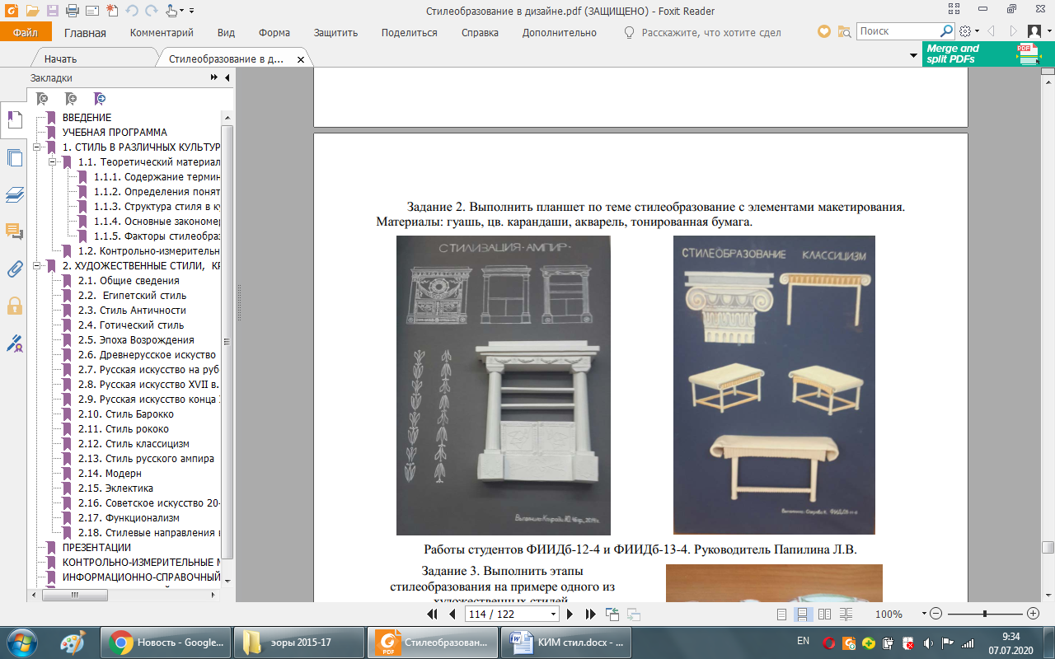

**Перечень вопросов для подготовки к экзамену с оценкой (8семестр):**

1. Концептуальные и творческие подходы в художественном проектировании мебели с использованием методов стилизации.
2. Метод стилизации в познании исторического и художественного наследия человечества.
3. Этапы разработки проектной идеи основанной на стилизации одного из исторических стилей.
4. Стилистическое единство предметно-пространственной среды античности.
5. Стилистическое единство предметно-пространственной среды романского периода средневековья.
6. Стилистическое единство предметно-пространственной среды готики.
7. Стилистическое единство предметно-пространственной среды эпохи Возрождения.
8. Стилистическое единство предметно-пространственной среды барокко.
9. Стилистическое единство предметно-пространственной среды рококо.
10. Стилистическое единство предметно-пространственной среды классицизма.
11. Стилистическое единство предметно-пространственной среды русского ампира.
12. Стилистическое единство предметно-пространственной среды модерна.
13. Стилистическое единство предметно-пространственной среды функционализма.
14. Эклектика как экспериментальная площадка для зарождения нового стиля.
15. Стилистические направления в культуре ХХ века.
16. Классификация классических стилей, краткая характеристика одного по выбору студента.
17. Художественно-образный язык в дизан-проектировании.
18. Этапы выполнение проектов интерьеров (дизайн-проекта) на основе исторически сложившихся стилей.
19. Приемы стилизации формы предметов под определенный исторически сложившийся стиль.
20. Перечислите основные приемы гармонизации композиционных решений мебельных комплексов и систем.
21. Этапы выполнения орнаментальных композиций.
22. Виды орнаментов, их применение в декоре мебели.
23. Композиционный центр и методы его выделения при проектировании изделия мебели.
24. Композиция как основной инструмент гармонической организации дизайнерского проекта. Средства композиции.

На зачет берется 2-а теоретических вопроса и (стилизация растительных или животных форм).

**Практическое задание:**

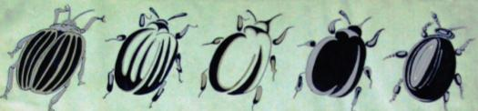

Пример: стилизация животных форм



Пример: стилизация растительных форм

**Показатели и критерии оценивания экзамена:**

– на оценку **«отлично»** (5 баллов) – обучающийся демонстрирует высокий уровень сформированности компетенций, всестороннее, систематическое и глубокое знание учебного материала, свободно выполняет практические задания, свободно оперирует знаниями, умениями, применяет их в ситуациях повышенной сложности, имеет способность разрабатывать конструкцию изделия с учетом технологий изготовления: выполнять технические чертежи, разрабатывать технологическую карту исполнения дизайн-проекта.

– на оценку **«хорошо»** (4 балла) – обучающийся демонстрирует средний уровень сформированности компетенций: основные знания, умения освоены, но допускаются незначительные ошибки, неточности, затруднения при аналитических операциях, переносе знаний и умений на новые, нестандартные ситуации; обладает хорошей способностью разрабатывать конструкцию изделия с учетом технологий изготовления: выполнять технические чертежи, разрабатывать технологическую карту исполнения дизайн-проекта.

– на оценку **«удовлетворительно»** (3 балла) – обучающийся демонстрирует пороговый уровень сформированности компетенций: в ходе контрольных мероприятий допускаются ошибки, проявляется отсутствие отдельных знаний, умений, навыков, обучающийся испытывает значительные затруднения при оперировании знаниями и умениями при их переносе на новые ситуации; частично способен разрабатывать конструкцию изделия с учетом технологий изготовления: выполнять технические чертежи, разрабатывать технологическую карту исполнения дизайн-проекта.

– на оценку **«неудовлетворительно»** (2 балла) – обучающийся демонстрирует знания не более 20% теоретического материала, допускает существенные ошибки, не может показать интеллектуальные навыки решения простых задач; не способен разрабатывать конструкцию изделия с учетом технологий изготовления: выполнять технические чертежи, разрабатывать технологическую карту исполнения дизайн-проекта.

– на оценку **«неудовлетворительно»** (1 балл) – обучающийся не может показать знания на уровне воспроизведения и объяснения информации, не может показать интеллектуальные навыки решения простых задач; не способен разрабатывать конструкцию изделия с учетом технологий изготовления: выполнять технические чертежи, разрабатывать технологическую карту исполнения дизайн-проекта.

**Выполнение комплексных практических заданий см. в прил.1**

При сдаче и защите комплексного практического задания, обучающийся описывает алгоритм выполнения задания и концептуальную основу своего дизайн-проекта.

**Примерные аудиторные контрольные работы (АКР):**

Картинки стилей выбираются преподавателем, студент проводит сравнительный анализ стилей.

**АКР №1 «Сравнительный анализ различных предметов мебели по стилевым признакам» (**стили выбирает педагог)

**Контрольная работа 1**

|  |  |  |
| --- | --- | --- |
| Критерии оценки (признак) | Название стиля | Название стиля |
| Временные рамки данных стилей, страна зарождения |  |  |
| Какие цвета использовали в период существования данных стилей |  |  |
| Характерные материалы и инструменты и техники для изготовления мебели и изделий ДПИ в этот период времени |  |  |
| Основные типы мебели |  |  |
| Орнаментика данных стилей |  |  |
| Форма и конструкции мебели или изделия ДПИ |  |  |
| Фамилии мастеров или школы |  |  |
| Материал для изготовления мебели и изделий ДПИ |  |  |

**ПРИЛОЖЕНИЕ 2**

| Структурный элемент  компетенции | Планируемые результаты обучения | Оценочные средства |
| --- | --- | --- |
| **ОК-11-** **готовностью действовать в нестандартных ситуациях, нести социальную и этическую ответственность за принятые решения** | | |
| Знать | * основные определения и понятия основ стилеобразования; * основные методы научных исследований, используемых на основах стилеобразовния в дизайне;   определения процессов сложившихся исторических стилей в дизайне;  решение стандартных задач профессиональной деятельности на основе информационной и библиографической культуры с применением информационно-коммуникационных технологий и с учетом основных требований информационной безопасности. | Теоретические вопросы:   1. Общее понятие о стиле в дизайне. 2. Стилеобразование в искусстве и культуре. Общие понятия. 3. Классификация стилей. 4. Признаки исторического стиля. 5. Признаки этнического стиля. 6. Художественно-образный язык в историческом стиле. 7. Художественно-образный язык в этническом стиле. 8. Понятие о стилизации. 9. Стилеобразование в дизайне. 10. Стилеобразование в искусстве и культуре. 11. Классификация классических стилей, краткая характеристика одного по выбору студента. 12. Признаки исторического стиля. 13. Художественно-образная концепция в дизайн-проекте. 14. Признаки этнического стиля. 15. Художественно-образный язык в историческом стиле. 16. Художественно-образный язык в дизан-проектировании. 17. Приемы стилизации формы предметов под определенный исторически сложившийся стиль. 18. Приемы стилизации формы предметов под определенный этнический стиль. 19. Цветовое решение дизайн-проекта. 20. Стилеобразование в современной культуре. 21. Стилизация как метод проектирования. 22. Виды орнаментов. 23. Этапы построения орнаментальной композиции. 24. Применением информационно-коммуникационных технологий и с учетом основных требований информационной безопасности. |
| Уметь | * обсуждать способы эффективного решениястандартных задач профессиональной деятельности на основе информационной и библиографической культуры с применением информационно-коммуникационных технологий; * распознавать эффективное решение от неэффективного; * объяснять (выявлять и строить) типичные модели стандартных задач; * применять знания по основам стилеобразования в дизайне в профессиональной деятельности; использовать их на междисциплинарном уровне; * приобретать знания в области основ стилеобразования; * полностью анализировать нестандартные ситуации, и принимать правильные решения при решении стандартных задач профессиональной деятельности на основе информационной и библиографической культуры с применением информационно-коммуникационных технологий с учетом основных требований информационной безопасности   корректно выражать и аргументированно обосновывать положения предметной области знания.  готовностью действовать в нестандартных ситуациях,  нести социальную и этическую ответственность за принятые решения | Практические задания  Практическое задание 4.Тема построение орнамента. Построение орнамента в круге и полосе:  C:\Users\Yulya\Desktop\ЭОР Антоненко, Ячменева\практика\DSC05076.JPG C:\Users\Yulya\Desktop\ЭОР Антоненко, Ячменева\практика\DSC05076.JPG  Презентация  **Тема доклада по персоналиям:**  «влияние творчества В.П. Стасова на развитие русского мебельного искусства»  Слайд 1   |  |  | | --- | --- | | d60b2369955d9e38b4cffdac54f2db32.jpg | Большое влияние на развитие русского мебельного искусства оказал архитектор В.П. Стасов (1769—1848 гг.), который отделывал комнаты Александра 1 и Марии Федоровны в Большом Царскосельском дворце в начале 20-х годов XIX столетия. |   Семинарское занятие  **Вопросы для семинарских занятий:**  1. Композиционные закономерности.  2. Отношения базовых понятий дизайна (функция-конструкция-форма) к проектам по дизайну мебели.  3. Эргономика в дизайн-проектах мебельных изделий и комплексов  4. Функциональные требования к дизайн-проекту мебели.  5. Стиль в моде, культуре и информационной среде.  6. Стиль, стилеобразование в произведениях дизайна и информационного дизайна. 7. Гармония как категория творческого осмысления проектных проблем.  8. Синтез, ансамбль, целостность.  9. Системность мышления дизайнера и системность проектирования в области дизайна мебели.  10. Принципы соподчиненности (иерархия) элементов в дизайнерском проектировании (композиции).  11. Композиция как основной инструмент гармонической организации дизайнерского проекта. Средства композиции.  12. Стиль, стайлинг, стилизация в дизайне.  13. Композиционный центр и методы его выделения.  14. Модульность, размерность, пропорциональность в орнаментальной композиции, использование модульной размерной сетки, модульных элементов композиции.  15. Приемы и методы создания композиционной целостности, единство цветового и художественно-образного решения, в решении дизайнерского проекта.  16. Цветовая гармония. Монохром, гамма, колорит их роль в дизайн-проекте.  17. Основные требования к дизайн-проектированию.  18. Сложившиеся виды орнаментов: растительный, зооморфный, геометрический, комбинированный и др.   1. Стиль античности.   20.Стиль романского периода средневековья.  21.Стилевые особенности русского стиля в дизайне мебели.  22. Стиль готика.  23. Стиль эпохи Возрождения.  24. Стиль барокко.  25. Стиль рококо.  26. Стиль классицизма.  27. Стиль русского ампира.  28. Стиль модерн.  29. Стиль функционализм.  30. Эклектика как экспериментальная площадка для зарождения нового стиля.  Контрольная работа  Пример выполнения КР (анализ стиля в таблице). |
| Владеть | * практическими навыками использования знания художественных стилей на других дисциплинах, на занятиях в аудитории и на производственной практике; * навыками и методиками обобщения результатов решения стандартных задач; * способами оценивания значимости и практической пригодности полученных результатов; * возможностью междисциплинарного применения знаний по стилеобразованию; * основными методами решения задач в области основ стилеобразования в дизайне; * проявляет готовность действовать в нестандартных ситуациях, в решении стандартных задач профессиональной деятельности на основе информационной и библиографической культуры с применением информационно-коммуникационных технологий и с учетом основных требований информационной безопасности; * нести социальную и этическую ответственность за принятые решения;   способами совершенствования профессиональных знаний и умений путем использования возможностей информационной среды. | Экзамен  Теоретические вопросы:   1. Концептуальные и творческие подходы в художественном проектировании мебели с использованием методов стилизации. 2. Метод стилизации в познании исторического и художественного наследия человечества. 3. Этапы разработки проектной идеи основанной на стилизации одного из исторических стилей. 4. Стилистическое единство предметно-пространственной среды античности. 5. Стилистическое единство предметно-пространственной среды романского периода средневековья. 6. Стилистическое единство предметно-пространственной среды готики. 7. Стилистическое единство предметно-пространственной среды эпохи Возрождения. 8. Стилистическое единство предметно-пространственной среды барокко. 9. Стилистическое единство предметно-пространственной среды рококо. 10. Стилистическое единство предметно-пространственной среды классицизма. 11. Стилистическое единство предметно-пространственной среды русского ампира. 12. Стилистическое единство предметно-пространственной среды модерна. 13. Стилистическое единство предметно-пространственной среды функционализма. 14. Эклектика как экспериментальная площадка для зарождения нового стиля. 15. Стилистические направления в культуре ХХ века. 16. Классификация классических стилей, краткая характеристика одного по выбору студента. 17. Художественно-образный язык в дизан-проектировании. 18. Этапы выполнение проектов интерьеров (дизайн-проекта) на основе исторически сложившихся стилей. 19. Приемы стилизации формы предметов под определенный исторически сложившийся стиль. 20. Перечислите основные приемы гармонизации композиционных решений мебельных комплексов и систем. 21. Этапы выполнения орнаментальных композиций. 22. Виды орнаментов, их применение в декоре мебели. 23. Композиционный центр и методы его выделения при проектировании изделия мебели. 24. Композиция как основной инструмент гармонической организации дизайнерского проекта. Средства композиции.   На экзамен берется 2-а теоретических вопроса и практическое задание (стилизация растительных или животных форм).  Практическое задание на экзамен:  **C:\Users\Yulya\Desktop\работа 2017\Бионическая практика 1 курс\P2218327.JPG**  Пример: стилизация животных форм  C:\Users\Yulya\Desktop\работа 2017\Бионическая практика 1 курс\P2218337.JPG  Пример: стилизация растительных форм  Задания на решение задач из профессиональной области, комплексное задание (1. Выполнение дизайн-проекта мебельного изделия в выбранном стиле с орнаментом.  **Пример выполнения комплексного практического задания 1** (выполняется изделия мебели и орнаментальные композиции)**:**Задание выполняется студентами в смешанной технике. Материалы выполнения: гуашь, цветные карандаши, акварель. Производится отбор изображения для выполнения изделия мебели и орнамента определенного стиля или исторической эпохи. Исторически сложившиеся виды орнаментов: растительный, зооморфный, геометрический, комбинированный и др. Производится подбор цвета, его оттенков и компоновка, обобщение изображений, надписи и подписи. Данная работа необходима для знания закономерности построения орнаментов, зависимости их от материалов и технологии изготовления, композиционные схемы орнамента:  C:\Users\Yulya\Desktop\ЭОР Антоненко, Ячменева\практика\DSC05089.JPG  2. При сдаче и защите комплексного практического задания, обучающийся описывает алгоритм выполнения задания и концептуальную основу своего дизайн-проекта. |
| **ПК -8 - способностью разрабатывать конструкцию изделия с учетом технологий изготовления: выполнять технические чертежи, разрабатывать технологическую карту исполнения дизайн-проекта** | | |
| Знать | * знает основные приемы разработки конструкции изделия, этапы выполнения технических чертежей; * методы конструирования и проектного моделирования; * знает определения художественных стилей, называет их общие характеристики основные технологии изготовления конструкции изделий мебели и правила выполнения чертежей. | Теоретические вопросы:   1. Концептуальные и творческие подходы в художественном проектировании мебели с использованием методов стилизации. 2. Метод стилизации в познании исторического и художественного наследия человечества. 3. Этапы разработки проектной идеи основанной на стилизации одного из исторических стилей. 4. Стилистическое единство предметно-пространственной среды античности. 5. Стилистическое единство предметно-пространственной среды романского периода средневековья. 6. Стилистическое единство предметно-пространственной среды готики. 7. Стилистическое единство предметно-пространственной среды эпохи Возрождения. 8. Стилистическое единство предметно-пространственной среды барокко. 9. Стилистическое единство предметно-пространственной среды рококо. 10. Стилистическое единство предметно-пространственной среды классицизма. 11. Стилистическое единство предметно-пространственной среды русского ампира. 12. Стилистическое единство предметно-пространственной среды модерна. 13. Стилистическое единство предметно-пространственной среды функционализма. 14. Эклектика как экспериментальная площадка для зарождения нового стиля. 15. Стилистические направления в культуре ХХ века. 16. Информационно-коммуникативные технологии в дизайне. 17. Информационная и библиографическая культура в дизайне. 18. Этапы выполнение проектов интерьеров (дизайн-проекта) на основе исторически сложившихся стилей. 19. Приемы стилизации формы предметов под определенный исторически сложившийся стиль. 20. Приемы стилизации формы предметов под определенный этнический стиль. 21. Стиль и мода. 22. Перечислите основные приемы гармонизации композиционных решений мебельных комплексов и систем. |
| Уметь | * разрабатывать основные конструкции изделия с учетом технологий изготовления и выполнять технические чертежи. | Практические задания  **Пример выполнения комплексного практического задания 2:**    Комплексное задание. Выполнение проектов мебельных комплексов (свой дизайн-проект) на основе исторически сложившихся стилей Комплексное практическое задание выполняется на формате 55х70, в цвете, по этапам дизайн-проектирования. Материалы и инструменты: планшет, гуашь, чертежные инструменты, графические материалы, тонированная бумага или госсзнак.Описание алгоритма и этапов дизайн-проектирования обязательно. |
| Владеть | * способен разрабатывать конструкцию изделия с учетом технологий изготовления и выполнять дизайн-проекты; * основными методами исследования в области стилеобразования, практическими умениями и навыками их использования; * основными методами решения задач в области стилеобразования; * профессиональным языком предметной области знания; * способами совершенствования профессиональных знаний и умений путем использования возможностей информационной среды. | Экзамен  Теоретические вопросы:   1. Концептуальные и творческие подходы в художественном проектировании мебели с использованием методов стилизации. 2. Метод стилизации в познании исторического и художественного наследия человечества. 3. Этапы разработки проектной идеи основанной на стилизации одного из исторических стилей. 4. Стилистическое единство предметно-пространственной среды античности. 5. Стилистическое единство предметно-пространственной среды романского периода средневековья. 6. Стилистическое единство предметно-пространственной среды готики. 7. Стилистическое единство предметно-пространственной среды эпохи Возрождения. 8. Стилистическое единство предметно-пространственной среды барокко. 9. Стилистическое единство предметно-пространственной среды рококо. 10. Стилистическое единство предметно-пространственной среды классицизма. 11. Стилистическое единство предметно-пространственной среды русского ампира. 12. Стилистическое единство предметно-пространственной среды модерна. 13. Стилистическое единство предметно-пространственной среды функционализма. 14. Эклектика как экспериментальная площадка для зарождения нового стиля. 15. Стилистические направления в культуре ХХ века. 16. Классификация классических стилей, краткая характеристика одного по выбору студента. 17. Художественно-образный язык в дизан-проектировании. 18. Этапы выполнение проектов интерьеров (дизайн-проекта) на основе исторически сложившихся стилей. 19. Приемы стилизации формы предметов под определенный исторически сложившийся стиль. 20. Перечислите основные приемы гармонизации композиционных решений мебельных комплексов и систем. 21. Этапы выполнения орнаментальных композиций. 22. Виды орнаментов, их применение в декоре мебели. 23. Композиционный центр и методы его выделения при проектировании изделия мебели. 24. Композиция как основной инструмент гармонической организации дизайнерского проекта. Средства композиции.   На экзамен берется 2-а теоретических вопроса и практическое задание (стилизация растительных или животных форм).  Практическое задание на экзамен:  **C:\Users\Yulya\Desktop\работа 2017\Бионическая практика 1 курс\P2218327.JPG**  Пример: стилизация животных форм  C:\Users\Yulya\Desktop\работа 2017\Бионическая практика 1 курс\P2218337.JPG  Пример: стилизация растительных форм  Задания на решение задач из профессиональной области, комплексное задание (1. Выполнение дизайн-проекта мебельного изделия в выбранном стиле с орнаментом. Задания на решение задач из профессиональной области, комплексное задание (1. Выполнение дизайн-проекта мебельного изделия в выбранном стиле с орнаментом.  **Пример выполнения комплексного практического задания 1** (выполняется изделия мебели и орнаментальные композиции)**:**Задание выполняется студентами в смешанной технике. Материалы выполнения: гуашь, цветные карандаши, акварель. Производится отбор изображения для выполнения изделия мебели и орнамента определенного стиля или исторической эпохи. Исторически сложившиеся виды орнаментов: растительный, зооморфный, геометрический, комбинированный и др. Производится подбор цвета, его оттенков и компоновка, обобщение изображений, надписи и подписи. Данная работа необходима для знания закономерности построения орнаментов, зависимости их от материалов и технологии изготовления, композиционные схемы орнамента:  C:\Users\Yulya\Desktop\ЭОР Антоненко, Ячменева\практика\DSC05092.JPG  2. При сдаче и защите комплексного практического задания, обучающийся описывает алгоритм выполнения задания и концептуальную основу своего дизайн-проекта. |